Одним из ярких примеров эффективного использования объектов имущества из перечня муниципального имущества МО «Красногвардейский район», предназначенного для передачи во владение и (или) в пользование субъектам малого и среднего предпринимательства и организациям, образующим инфраструктуру поддержки субъектов малого и среднего предпринимательства и физическим лицам, применяющим специальный налоговый режим «Налог на профессиональный доход» стало создание в 2024 году небольшой базы отдыха в п.Мирном Красногвардейского района

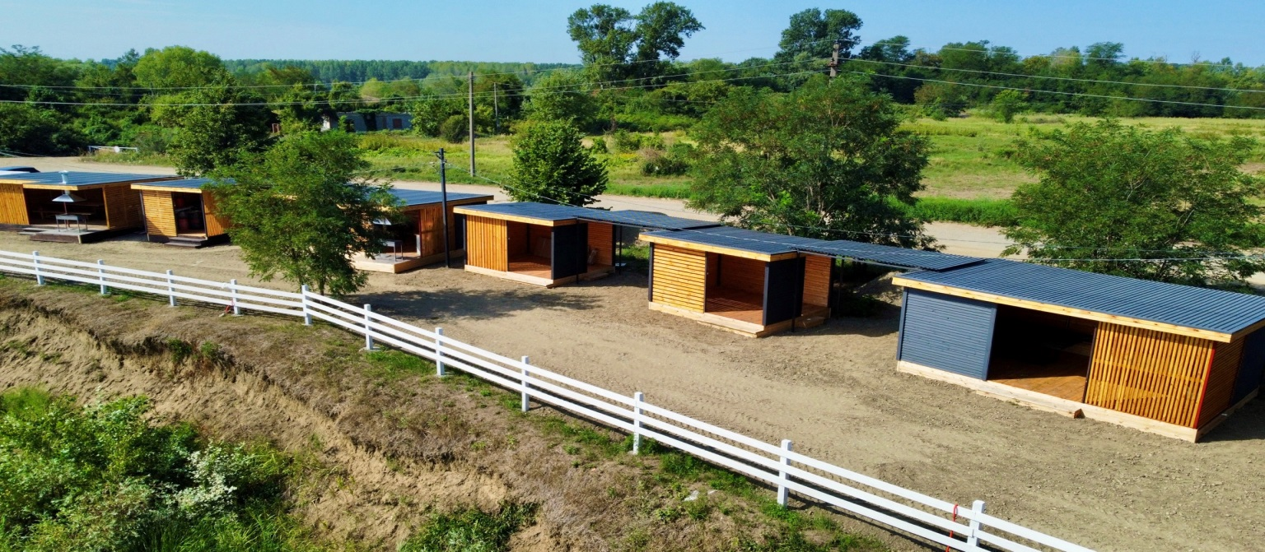

Индивидуальный предприниматель Московец И.В. в сентябре 2023 года пройдя конкурсные процедуры заключил с администрацией МО «Красногвардейский район» договор аренды земельного участка из вышеуказанного перечня муниципального имущества для устройства и обслуживания пруда в целях организации рыборазведения.

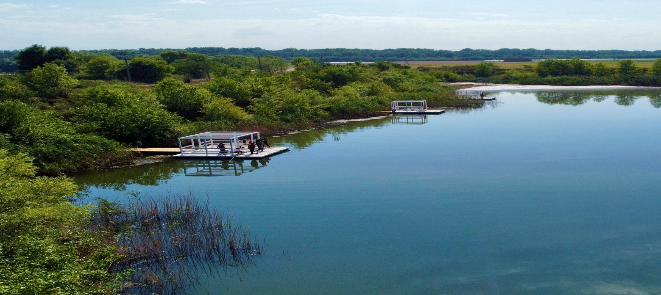

Сегодня каждый житель и гость Красногвардейского района может приехать в п.Мирный Красногвардейского района и отдохнуть на природе в комфортных и безопасных условиях

